**Жизнь без вредных привычек**

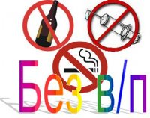

**«Влияние вредных привычек на здоровье человека»**

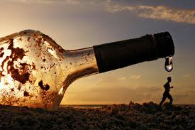 ***Какой же эффект оказывает потребление спиртного?***

Такие вредные привычки человека, как употребление пива, вина, водки, коньяка и других спиртных изделий, уносит за год около 700 тысяч наших соотечественников. Это ведь население крупного города!  
Ведь спирт является прекрасным растворителем – его используют при очистке поверхностей от жира – и, попадая в кровь через стенки желудка, легко растворяет жировую смазку, которой покрыты эритроциты, переносящие кислород к каждой клетке организма человека. Потеряв смазку, эритроциты слипаются между собой, создавая подобие виноградной грозди. Такое скопление эритроцитов не способно проникнуть сквозь тонкие капилляры, которые ведут к клеткам головного мозга – нейронам. «Гроздь» просто закупоривает собой этот капилляр, так и не доставив необходимый кислород к нейрону. Из-за этого через некоторое время тот просто погибает. Массовая гибель нейронов (сознательное и добровольное уничтожение мозга!) сопровождается головокружением. Утренняя головная боль является следствием отмирания клеток мозга, а «сушняк» вызван тем, что организм бросает все избытки жидкости на то, чтобы удалить погибшие клетки, избегая, таким образом, их загнивания и разложения.

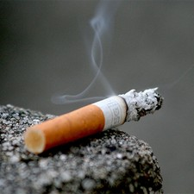 ***Какой вред несет курение здоровью?***

Мы все знаем, что ***никотин – это яд.*** Говорят, что капля никотина убивает лошадь, Не знаю, кто это придумал, потому что лошадь не курит. Капля никотина убивает человека. Многие думают, что будет от одной пачки сигарет, но даже одной сигареты бывает достаточно, чтобы навредить своему здоровью.  
  
Чаще всего курильщик не задумывается что за вещества, содержащиеся в табачном дыме, поступают в его организм, проникая в каждую клеточку и постепенно накапливаясь там. Табачный дым, помимо никотина, имеет в своем составе различные химические вещества: такие как - аммиак и ацетон, метанол, безопорен и множество других вредных химических соединений.  
  
Эти вещества являются ядовитыми и способствуют росту раковых клеток и провоцируют развитие серьёзных заболеваний внутренних органов человека и приводят к преждевременной смерти. Курение влияет на наши внутренние органы. Это болезни легких - бронхиты и пневмонии, энфизема легких и рак полости рта, горла, легких. Сердечно - сосудистые заболевания - аритмия, стенокардия, атеросклероз и далее инсульты и инфаркты, тромбозы и как правило, ампутации нижних конечностей. Это заболевания желудочно - кишечного тракта и многие другие заболевания. Курение может спровоцировать слепоту и глухоту, нервные заболевания и психические отклонения.

***Неужели этого «букета» недостаточно, чтобы раз и навсегда бросить курить?***

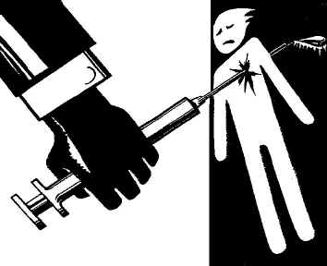 ***Какой вред здоровью приносит употребления наркотиков?***

Наркотики приносят вред прежде всего здоровью наркомана. Наркомания ведет к крайнему истощению организма, значительной потере массы тела и упадку физических сил. Отравление организма становится причиной отравления внутренних органов, особенно печени и почек.

**Наркотики с каждой новой дозой все больше и больше разрушают мозг и нервную систему наркомана.** Нарушения такого характера, как правило, касаются отдельных частей мозга и отдельных нейронов, которые отвечают за смысловые операции и память. Человек не может думать о чем-то другом, кроме наркотика. Его профессиональная деятельность быстро снижается и человек перестает контактировать с общественностью.

Наркотики являются целым классом веществ, которые сильно влияют на психику человека и его здоровье. Даже марихуана, которая многим кажется вполне безобидной, вскоре не отпустит человека, и он будет вынужден курить ее снова и снова. Ведь наркотические вещества являются легким способом уйти от этого мира, от сложностей и непонимания, от лени или от тревоги.

Теперь, когда человек принимает наркотическое вещество, он очень быстро достигает покоя и спокойствия. Правда эффект это не длительный. Наркотики имеют весьма недолгое воздействие на мозг, и уже спустя несколько часов человек снова будет вынужден искать деньги на наркотическое вещество и вновь его употреблять.

**Вредные привычки серьезно вредят здоровью человека. Поэтому явыбирайте спорт.**

